《智能时代》阅读报告

《智能时代》作者名字叫吴军，毕业于清华大学，在谷歌任职，设计了谷歌的中、日、韩文搜索算法。在《智能时代》这本书中，作者提出了很多观点，我认为对我们对于智能时代和大数据的理解以及今后的发展都是意义非凡的。

本书分为上卷和下卷，其中上卷主要讲述了机器学习和思维的革命，分别从人工智能的支柱，即一切从数据开始、大数据和机器智能、深度学习和摩尔定律，以及思维的革命和商业的变革，来展开讲述。下卷则注重联系现实和未来发展，主要从智能技术的挑战和机遇，即技术的挑战和迈向超级智能，以及智能时代与我们的关系和联系，即未来智能化产业和未来的社会这些方面进行展开，下面列出本书的结构图（仅为本人理解）。

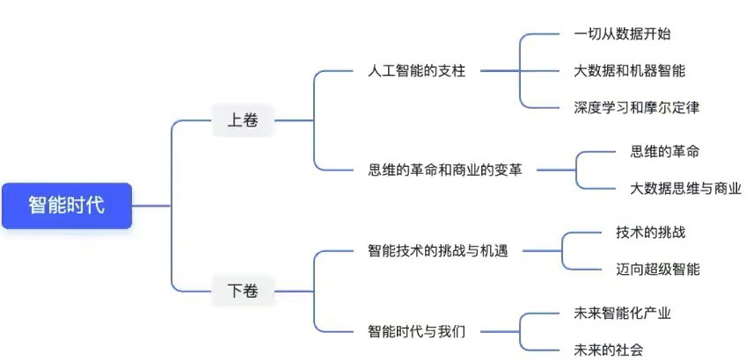

以下列举我对本书列举的一些观点进行阐述：

一、电脑时代和信息革命

自摩尔定律后的信息革命大爆发产生了计算机互联网，而互联网发展到今天已经延伸到了我们生活工作的方方面面。我们从以前每个单一孤立的小世界范围扩展到了全球范围的互联互通。网络在线办公、学习、沟通、电子贸易……传统PC时代已经成为了我们现代社会有效运行的联结器。如果把传统PC时代的全球互联网比做虚拟世界的基础信息“大动脉血管”，那么在移动互联网时代的各种移动智能终端设备通过无线网络的连接就是“毛细血管”上的“细胞”之间互联。

二、智能时代的基础核心能源-大数据

吴军先生阐述的大数据是从最初机器学习简单的指令任务到现在智能机器的深度学。是人类科技革命爆发后，计算机大脑的运算速度不断刷新着人类智力上限的整个过程中对数据的不断认知和改进而发现的“新能源”。  
 大数据已经逐渐发展成熟。最近流行的VR、无人驾驶汽车、人工智能AR、智能可穿戴设备等这些背后都是一个有着云计算的大数据服务系统支撑。谁掌握了大数据的分析计算方法，谁就先拿到了打开智能商业时代的钥匙。新时代的我们必须先改变工业革命时代和信息革命时代的主导思维-机械思维，重新定义自己，培养自己用大数据思维看待事物的方法。我个人理解的大数据思维是用具有多维度的大数据去分析、统计、对比、论证，归纳出自己的一套科学方法论来指导我们个人解决问题。  
 三、智能机器解放人类的基因密码  
 在未来智能化的社会里，像谷歌、Facebook、苹果、微软、百度、阿里、腾讯、等这些IT公司都会变成未来大数据的服务提供商。每一次新技术的革命都大体遵循着原有旧产业+新的技术—“新的物种基因”不断融合更新直至变为一个新时代的庞然大物。机器越来越智能的基因密码-具有繁殖能力的大数据；智能机器人并逐渐取代人力低效率的工作劳动，提高社会生产效率是不可避免的。最终会影响大批的产业工人失业，某些传统行业甚至会销声匿迹。

在我看来，时代潮流趋势的发展我们无能为力，只能不断的去学习适应新的环境。因为到一个不确定性的时代，如果能利用好大数据的价值并且改变我们的传统思维，那也许我们就能在不确定的时代走的更加确定一点。

学院：软件学院

姓名：薛凡豪

学号：20211120138